<项目名称>
Use-Case-用例实现规约：<用例名称>

版本 <1.0>

[注：以下提供的模板用于 Rational Unified Process。其中包括用方括号括起来并以蓝色斜体（样式=InfoBlue）显示的文本，它们用于向作者提供指导，在发布此文档之前应该将其删除。按此样式输入的段落将被自动设置为普通样式（样式=Body Text）。]
[要定制 Microsoft Word 中的自动字段（选中时显示灰色背景），请选择 File>Properties，然后将 Title、Subject 和 Company 等字段替换为此文档的相应信息。关闭该对话框后，通过选择 Edit>Select All（或 Ctrl-A）并按 F9，或只是在字段上单击并按 F9，可以在整个文档中更新自动字段。对于页眉和页脚，这一操作必须单独进行。按 Alt-F9，将在显示字段名称和字段内容之间切换。有关字段处理的详细信息，请参见 Word 帮助。]
修订历史记录
日期 | 版本 | 说明 | 作者
<日/月/年> | <x.x> | <详细信息> | <姓名>

目录
1. 简介 4
1.1 目的 4
1.2 范围 4
1.3 定义、首字母缩写词和缩略语 4
1.4 参考资料 4
1.5 概述 4
2. 事件流 – 设计 4
2.1 VOPC类图 4
2.2 顺序图 4
2.3 协作图 4
3. 派生需求 4

Use-Case-用例实现规约：<用例名称>

简介

目的
描述买家添加商品至收藏夹的过程

范围
商品详情页面以及收藏夹页面

概述
该文档分为简介、事件流-设计与派生需求三部分。简介部分用于概述文档的目的，适用范围和相关用例。事件流-设计主要通过顺序图和VOPC类图等图的形式说明该用例的实现方式。派生需求则用于补充一些额外的用例实现需求。

事件流 – 设计

顺序图
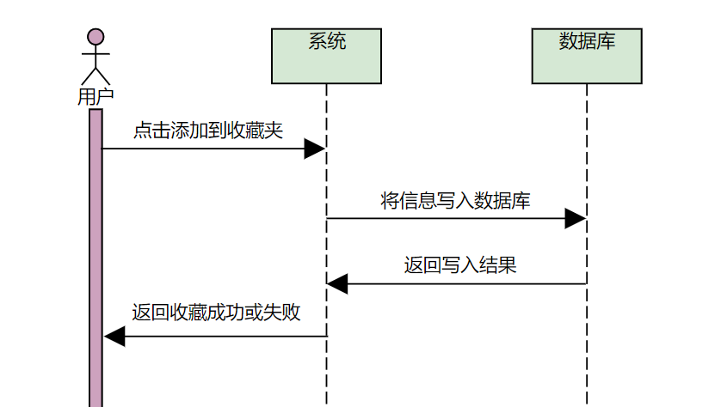

协作图
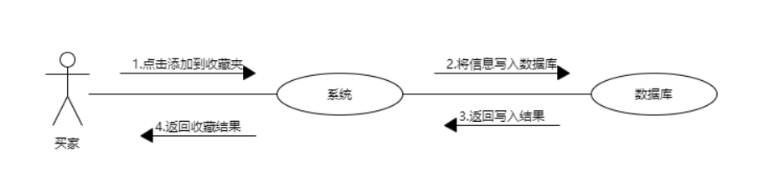

派生需求
无

